经管学院会议室预定系统使用简易说明

- 登录网站
会议室预约登录网址：http://bsmeeting.bnu.edu.cn/index/login
登录后界面上方三个按钮，其中“会议室预定”是需要申请新的会议室使用时的页面；“使用情况一览”可以查看具体的会议室各个时段的占用情况；我的申请记录是当前自己申请的使用状态。下面逐一介绍
1、会议室预定
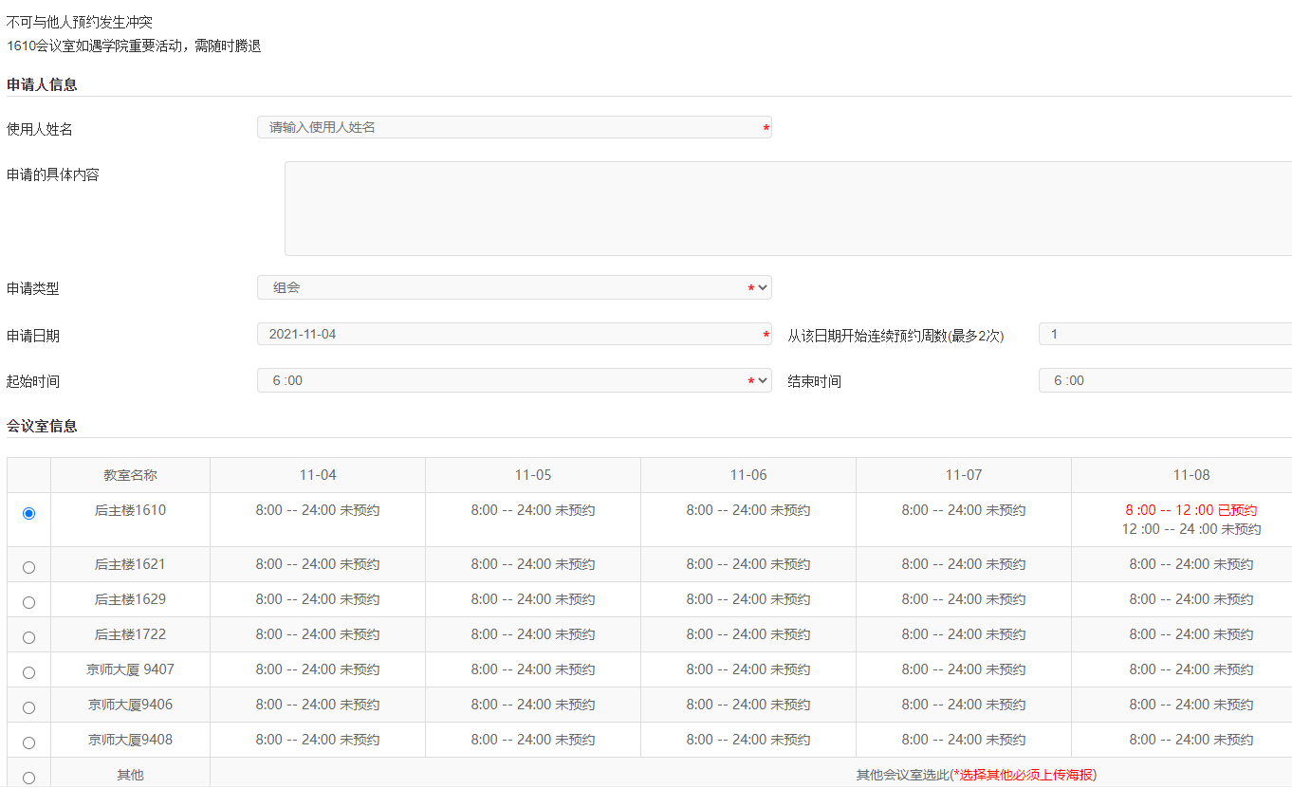
如上图所示，所有信息都为必填项，下方为简要使用情况，并选择相应的会议室
2、使用情况一览
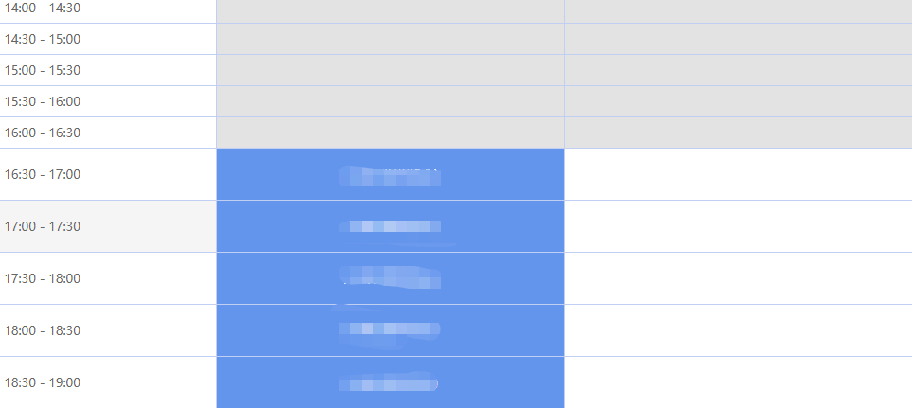
如上图所示，可以查看14天内的会议室使用情况，其中灰色格子表示时间已过，白色格子表示未预约可预约的会议室和时间段，蓝色格子表示预约成功。
3、我的申请
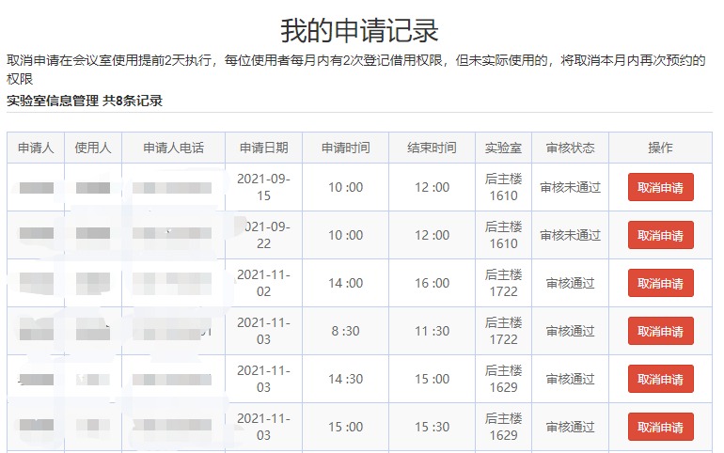
如上图所示，显示自己的预约状态，并可以取消申请，这里需要注意：取消申请在会议室使用提前2天执行，每位使用者每月内有2次登记借用权限，但未实际使用的，将取消本月内再次预约的权限

- 具体使用方法
1、预定会议室之前，需要先查看顶部的 “使用情况一览”，或者下面的简易使用情况列表，查看会议室的占用情况
2、根据自己的实际情况，预定相应的会议室和时间段，申请成功后不需要相关审核即可通过。
3、其中如果会议类型为学术交流的，需要提交学院要求的有关附件，需要孙越老师审核通过后方可使用
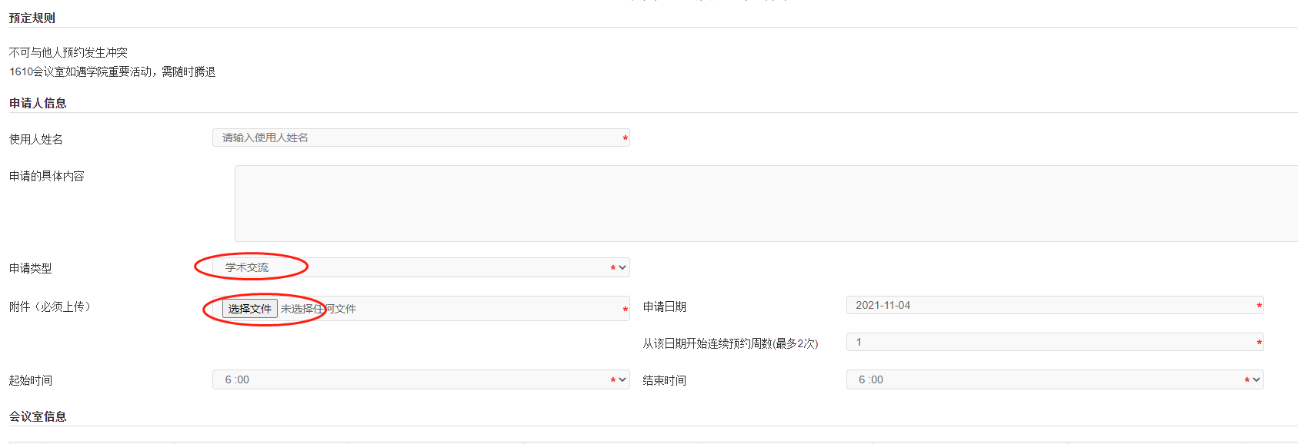
4、提交成功后，在我的申请记录里可以看到审核结果

